REPUBLIQUE DU CAMEROUN  Paix – Travail – Patrie  -----------  ECOLE NATIONALE  SUPERIEURE DES POSTES, DES  TELECOMMUNICATIONS ET DES TIC  ---------- |  | REPUBLIC OF CAMEROON  Peace – Work – Fatherland  ----------  NATIONAL ADVANCED  SCHOOL OF POSTS, TELECOMMUNICATIONS AND ICT  -----------

RAPPORT DES TRAVAUX PRATIQUES DE PROGRAMMATION ET APPLICATIONS RESEAUX

Titre du projet: SYSTEME DE CONTROLE D’ACCES RFID

Enseignant: Dr. NZEBOP

Année Académique: 2025/2026

SOMMAIRE

Table des matières

SOMMAIRE 2
INTRODUCTION GENERALE 3
Problématique 3
I. Objectifs de ce travail pratique 4
1. Objectif général 4
2. Objectifs spécifiques du TP 4
II. Matériel et logiciels utilisés 5
1. Matériel 5
2. Logiciels 7
III. Architecture globale du système 7
IV. Description détaillée des différentes parties 8
1. Programme Arduino (Lecture RFID et actionnement) 8
2. Programme ESP8266 (Passerelle Série ↔ UDP) 8
3. Serveur Go (Gestion et décision) 9
4. Base de données 10
5. Interface graphique 12
V. Étapes de réalisation du montage physique 13
VI. Tests et résultats 16
VII. Difficultés rencontrées 18
CONCLUSION GENERALE 19

INTRODUCTION GENERALE
Avec l’évolution des systèmes de sécurité et de l’Internet des Objets (IoT), les solutions de contrôle d’accès intelligentes occupent une place centrale dans la protection des infrastructures modernes. L’utilisation de technologies sans contact, telles que la RFID, permet d’identifier rapidement les utilisateurs tout en réduisant les risques liés aux clés physiques ou aux codes partagés.
Dans le cadre de ce travail pratique, nous avons conçu et réalisé un système de contrôle d’accès RFID connecté, reposant sur une architecture client-serveur, distribuée et modulaire. Le système associe un Arduino, chargé de la lecture des badges et de l’actionnement physique des accès, un module ESP8266, assurant la communication réseau sans fil, et un serveur applicatif développé en Go, responsable de la logique de décision, de la gestion des utilisateurs et de l’enregistrement des événements.
Ce projet permet de mettre en application des notions fondamentales en systèmes embarqués, programmation et applications réseaux, réseaux informatiques, bases de données et développement logiciel, tout en illustrant le fonctionnement d’un système de sécurité proche des solutions industrielles.

Problématique
Dans un contexte où les besoins en sécurité augmentent, il devient nécessaire de disposer de systèmes de contrôle d’accès capables d’être à la fois fiables, rapides et évolutifs. Les solutions classiques, basées uniquement sur des dispositifs locaux, présentent souvent des limites en matière de gestion centralisée, de traçabilité et de flexibilité.
La problématique abordée dans ce TP est donc la suivante : comment concevoir un système de contrôle d’accès RFID capable de prendre des décisions centralisées, de communiquer en temps réel avec des dispositifs embarqués et d’assurer la traçabilité complète des accès, tout en restant simple à déployer et à administrer ?

Objectifs de ce travail pratique

Objectif général
L’objectif général de ce travail pratique est de concevoir et de mettre en œuvre un système de contrôle d’accès RFID connecté, permettant d’identifier des utilisateurs à l’aide de badges RFID, de vérifier leurs droits d’accès via un serveur central et de commander physiquement l’ouverture ou le refus d’accès à une ou plusieurs portes.
Ce système vise également à assurer une gestion centralisée des utilisateurs, à enregistrer l’historique des accès et à offrir une interface graphique facilitant l’administration et la supervision du dispositif.

Objectifs spécifiques du TP
Dans le cadre de ce travail pratique, nous avons poursuivi plusieurs objectifs spécifiques. Il s’agissait tout d’abord de mettre en œuvre la technologie RFID afin de réaliser l’identification des utilisateurs de manière fiable et sans contact. Ensuite, nous avons essayé d’établir une communication efficace entre un système embarqué et un serveur distant à l’aide des liaisons série, du Wi‑Fi et du protocole UDP.
Un autre objectif important pour nous consistait à implémenter une gestion des utilisateurs et des rôles, permettant de différencier les niveaux d’accès aux différentes portes. Enfin, le dernier objectif visait à assurer la traçabilité des événements grâce à l’enregistrement des accès dans une base de données et à la visualisation de ces informations via une interface graphique conviviale.

Matériel et logiciels utilisés

Matériel
- Carte Arduino Uno
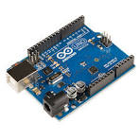
- Lecteur RFID MFRC522 + Cartes / badges RFID
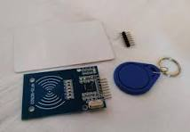

- Module Wi‑Fi ESP8266 (ESP‑01)
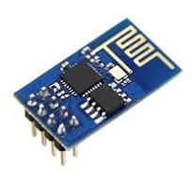
- 2 servomoteurs (portes)
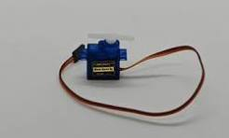 

- LEDs (verte et rouge)
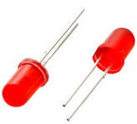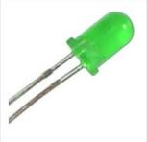

- Buzzer 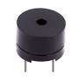

- Câblage et alimentation(Jumpers)
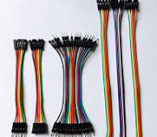

Logiciels
- Arduino IDE
- Langage C/C++ (Arduino)
- Langage Go (Golang) utilisé sur Visual Studio Code
- Bibliothèque graphique Giu (ImGui for Go)
- Base de données SQLite
- Environnement Windows (synthèse vocale)

Architecture globale du système

Le système repose sur une architecture client–serveur distribuée.

Principe général de fonctionnement:
- L’Arduino détecte un badge RFID
- L’UID est transmis à l’ESP8266 via liaison série
- L’ESP8266 envoie l’UID au serveur Go via UDP
- Le serveur vérifie les droits d’accès dans la base de données
- Une décision est renvoyée à l’Arduino
- L’Arduino actionne les servos et signale l’état (LED, buzzer)

Description détaillée des différentes parties

Programme Arduino (Lecture RFID et actionnement)

Le programme Arduino constitue la partie embarquée chargée de l’interaction directe avec le matériel. Il assure la lecture des badges RFID à l’aide du module MFRC522, connecté via le bus SPI. Lorsqu’un badge est détecté, l’Arduino extrait son identifiant unique (UID), le formate sous forme hexadécimale et le transmet au module ESP8266 par l’intermédiaire d’une liaison série.
En fonction de la réponse reçue du serveur, l’Arduino commande l’ouverture ou la fermeture des portes à l’aide de servomoteurs. Une signalisation visuelle et sonore est également mise en œuvre : la LED verte et un bip bref indiquent un accès autorisé, tandis que la LED rouge et un bip prolongé signalent un accès refusé. Ce programme prend en charge à la fois le mode automatique par badge RFID et le mode manuel, dans lequel les commandes proviennent directement du serveur.
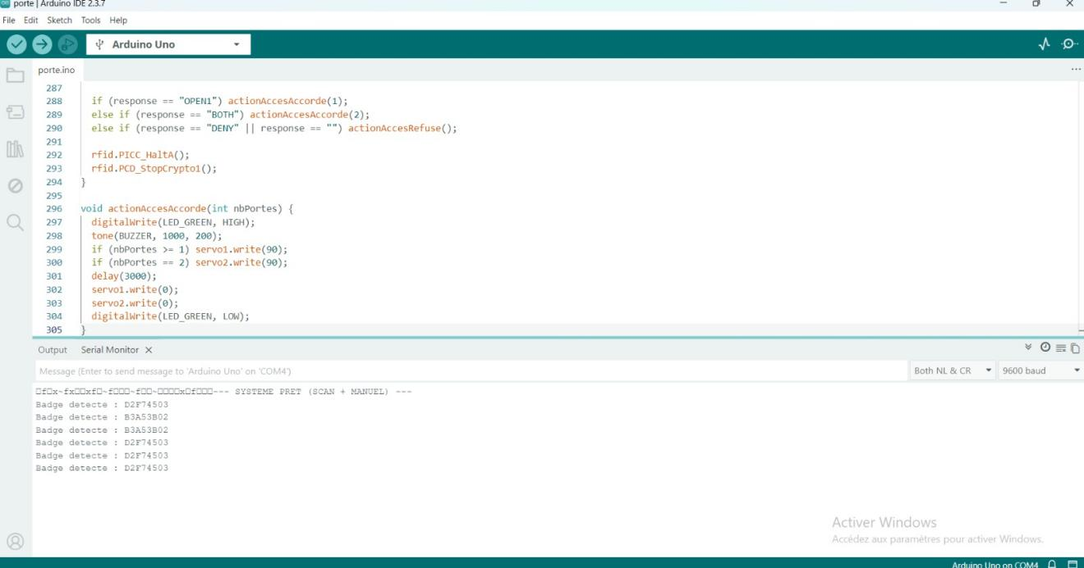

Programme ESP8266 (Passerelle Série ↔ UDP)

Le module ESP8266 joue un rôle essentiel dans l’architecture du système en assurant la liaison entre l’Arduino et le serveur distant. Configuré en mode client Wi‑Fi, il se connecte au réseau local et établit une communication UDP avec le serveur Go.
Son fonctionnement repose sur un principe simple : toutes les données reçues de l’Arduino via la liaison série sont immédiatement transmises au serveur sous forme de messages UDP. Inversement, les réponses du serveur sont reçues par l’ESP8266 et renvoyées telles quelles à l’Arduino. Ce choix permet de décharger le module ESP de toute logique de décision et de garantir une séparation claire entre la communication réseau et le traitement applicatif.

Serveur Go (Gestion et décision)

Le serveur développé en langage Go constitue le cœur décisionnel du système. Il est chargé de recevoir les requêtes envoyées par l’ESP8266, d’analyser les identifiants RFID et de vérifier les droits d’accès correspondants dans la base de données SQLite.
En fonction du rôle associé à chaque utilisateur, le serveur détermine si l’accès doit être accordé ou refusé. Il renvoie ensuite la commande appropriée à l’Arduino via l’ESP8266. Le serveur assure également l’enregistrement de chaque tentative d’accès dans la base de données et l’affichage de ces informations dans une interface graphique. Un mécanisme anti‑spam empêche l’utilisation répétée d’un même badge dans un intervalle de temps trop court, renforçant ainsi la sécurité du système.
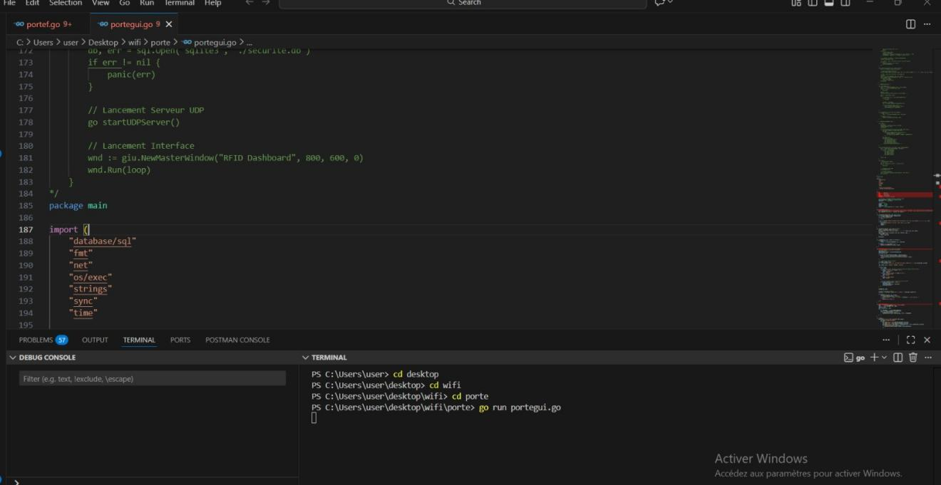
SCHEMA DE FONCTIONNEMENT DU SERVEUR GO

Base de données
La base de données SQLite comporte deux tables :

Table utilisateurs
- uid : identifiant unique du badge
- nom : nom de l’utilisateur
- role : niveau d’accès

Table historique
- heure : heure du passage
- nom : nom de l’utilisateur
- uid : identifiant du badge
- statut : accès autorisé ou refusé

Pour visualiser l’historique complet des connexions, on se connecte sur SQLite Viewer Web App. Le résultat obtenu est le suivant:

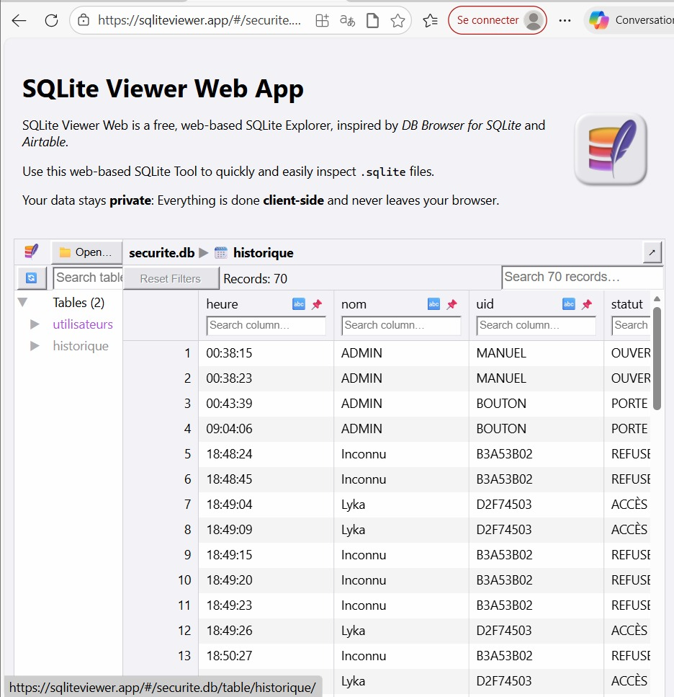

Interface graphique
L’interface graphique développée avec Giu permet :
- L’ajout et la modification des utilisateurs
- Le choix des rôles
- L’envoi de commandes manuelles d’ouverture
- L’affichage en temps réel de l’historique des accès

Cette interface facilite la gestion et la supervision du système.
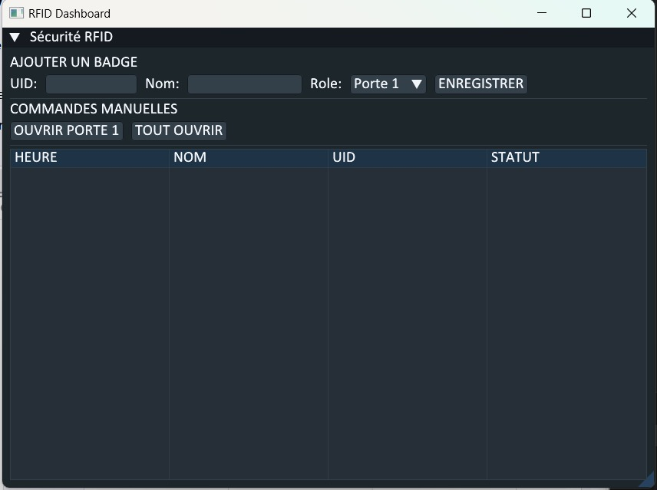

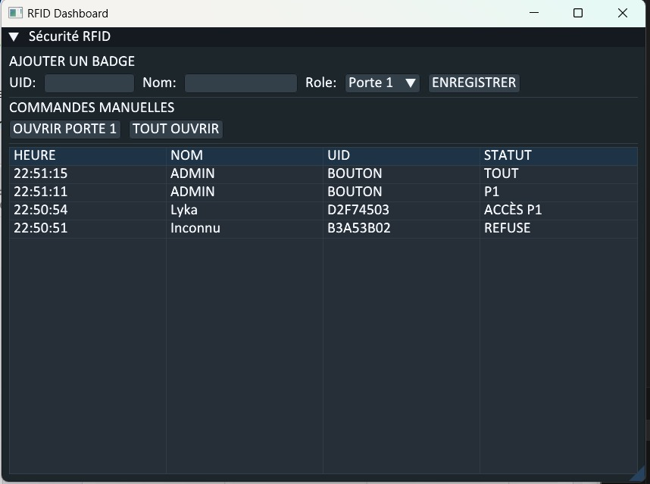

Étapes de réalisation du montage physique

La réalisation du montage physique a été effectuée de manière progressive afin de garantir le bon fonctionnement de chaque sous‑ensemble.
- Dans un premier temps, le module RFID MFRC522. Le branchement s’est effectué comme suit:
- Le lecteur RFID RC522 est relié à la carte Arduino Uno en utilisant le bus de communication SPI, qui permet des échanges rapides et fiables entre le microcontrôleur et le périphérique RFID. Ce module fonctionne exclusivement sous une tension de 3,3 V, ce qui impose une attention particulière à son alimentation afin d’éviter toute détérioration du composant.
- La broche SDA (SS) du module RC522 est connectée à la broche numérique 10 de l’Arduino, assurant la fonction de sélection du périphérique esclave sur le bus SPI.
- La broche SCK du lecteur est reliée à la broche 13 de l’Arduino, correspondant à l’horloge série SPI.
- La ligne MOSI est connectée à la broche 11, permettant la transmission des données du maître vers l’esclave.
- Tandis que la ligne MISO est reliée à la broche 12, assurant le retour des données du module RFID vers l’Arduino.
- La broche RST du RC522 est connectée à la broche numérique 9 de l’Arduino, afin de permettre la réinitialisation logicielle du module lorsque cela est nécessaire.
- La broche IRQ n’est pas utilisée dans ce projet et reste donc non connectée.
- Enfin, la masse (GND) du lecteur est reliée à la masse commune de l’Arduino, et la broche d’alimentation 3.3V est connectée à la sortie 3,3 V de la carte Arduino.
Ce câblage garantit une communication correcte entre l’Arduino et le lecteur RFID RC522, permettant la détection fiable des badges et la lecture précise de leurs identifiants uniques (UID).

- Ensuite, les servomoteurs ont été raccordés aux sorties numériques de l’Arduino afin de simuler l’ouverture et la fermeture des portes. Une attention particulière a été portée à l’alimentation des servos, afin d’éviter les chutes de tension pouvant perturber le fonctionnement du microcontrôleur.
- Les LEDs et le buzzer ont ensuite été ajoutés au montage pour fournir un retour visuel et sonore à l’utilisateur. Chaque composant a été testé individuellement avant l’intégration complète du système.
- Enfin, le module ESP8266 a été connecté à l’Arduino via une liaison série logicielle.
- Le module ESP-01S est utilisé pour assurer la communication sans fil entre l’Arduino et le serveur distant. Ce module fonctionne exclusivement sous une tension de 3,3 V, ce qui impose de ne jamais connecter sa broche d’alimentation VCC à la sortie 5 V de l’Arduino, au risque d’endommager définitivement le composant. Une alimentation stable et adaptée en 3,3 V est donc indispensable pour garantir son bon fonctionnement.
- La broche VCC du module ESP-01S est reliée à la sortie 3,3 V de l’Arduino afin d’assurer son alimentation.
- La broche GND est connectée à la masse commune du système, permettant une référence électrique partagée entre les différents composants.
- La communication série entre l’Arduino et l’ESP-01S est réalisée à l’aide d’une liaison UART logicielle (SoftwareSerial).
- La broche TX du module ESP-01S est connectée à la broche numérique 2 de l’Arduino, configurée comme entrée de réception (RX). Inversement, la broche RX de l’ESP-01S est reliée à la broche numérique 3 de l’Arduino, configurée comme sortie de transmission (TX). Afin de protéger le module ESP-01S, dont l’entrée RX fonctionne en 3,3 V, il est recommandé d’utiliser un pont diviseur de tension pour abaisser le niveau logique de 5 V provenant de l’Arduino vers 3,3 V.
- La broche CH_PD (ou EN) du module ESP-01S est maintenue à l’état haut en la reliant à la tension 3,3 V, condition indispensable pour activer le module et permettre son fonctionnement normal. Une fois ce câblage correctement réalisé, l’ESP-01S peut établir une connexion Wi-Fi et assurer le relais des données entre l’Arduino et le serveur via le protocole UDP.

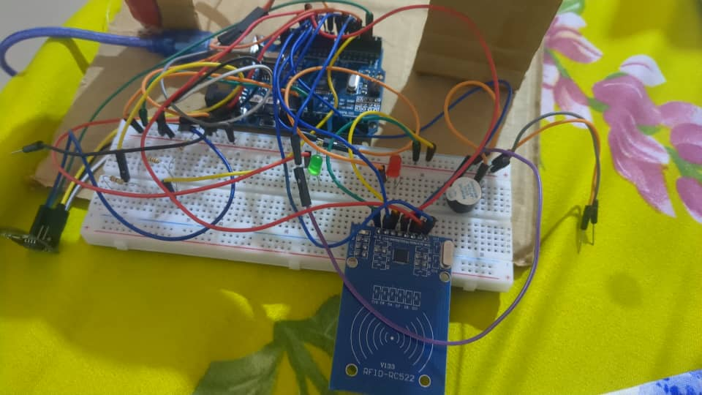
Schema du montage physique

Tests et résultats
Les tests réalisés ont permis de vérifier :
- La détection correcte des badges RFID
- La transmission fiable des UID vers le serveur
- La prise de décision correcte selon les rôles
- L’actionnement correct des servomoteurs
- L’enregistrement des accès dans la base de données
- Le fonctionnement du mécanisme anti‑spam
Les résultats obtenus sont conformes aux objectifs fixés.

Voici les captures d’écran des différents tests réalisés:

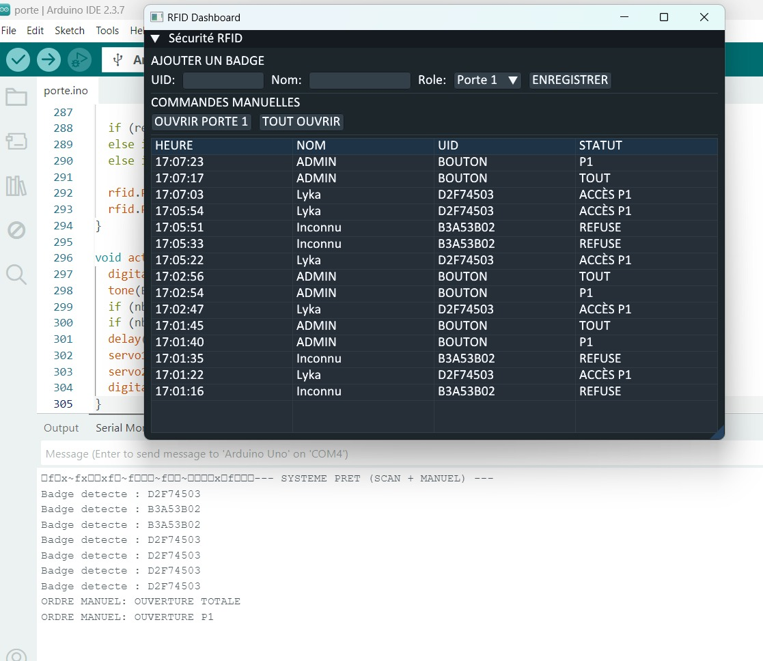
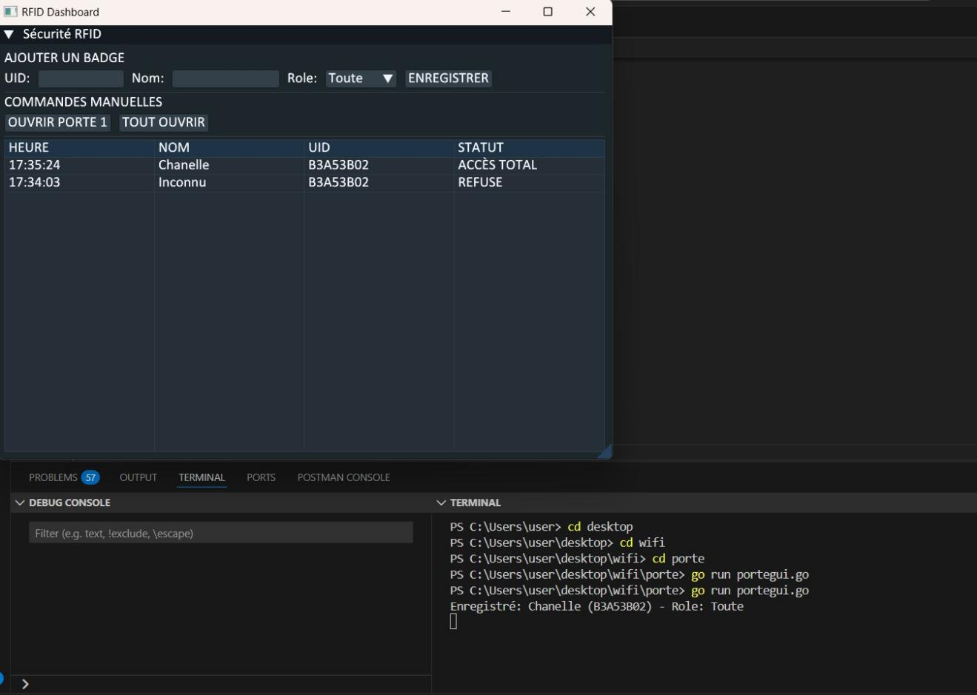

Difficultés rencontrées
- Synchronisation des vitesses de communication série
- Gestion des délais réseau (timeout UDP)
- Débogage de la communication ESP8266 ↔ serveur
- Gestion de la concurrence côté serveur Go
Ces difficultés ont été surmontées grâce à une approche modulaire et à des tests progressifs.

CONCLUSION GENERALE

Au terme de ce travail pratique, nous avons conçu et réalisé un système de contrôle d’accès RFID connecté, reposant sur une architecture client–serveur en mode UDP, intégrant à la fois des éléments matériels et logiciels. Ce projet a permis de mettre en œuvre de manière concrète des connaissances en systèmes embarqués, en réseaux informatiques, en bases de données et en développement applicatif.
Le système développé assure l’identification fiable des utilisateurs à l’aide de badges RFID, la prise de décision centralisée via un serveur applicatif et l’actionnement physique des accès à travers des servomoteurs, tout en garantissant la traçabilité complète des événements grâce à l’enregistrement des historiques dans une base de données. L’utilisation du protocole UDP a permis d’obtenir des échanges rapides et légers, adaptés aux contraintes temps réel et aux ressources limitées des systèmes embarqués.
La séparation claire entre la logique décisionnelle, gérée par le serveur, et l’exécution matérielle, assurée par l’Arduino, confère au système une bonne modularité, une facilité de maintenance et une évolutivité intéressante. L’interface graphique développée en langage Go simplifie l’administration du système et offre une vision en temps réel des accès, renforçant ainsi l’aspect professionnel de la solution mise en place.
Malgré certaines contraintes liées à la sécurité des communications et à la fiabilité inhérente au protocole UDP, les objectifs fixés au début du TP ont été atteints. Ce projet constitue une base solide pour des améliorations futures telles que le chiffrement des échanges, l’authentification renforcée des modules ou l’intégration d’interfaces web distantes.
En conclusion, ce travail pratique illustre efficacement la conception d’un système de sécurité connecté moderne et démontre l’intérêt des architectures client–serveur dans le domaine de l’Internet des Objets et des systèmes de contrôle d’accès intelligents.

